SCHEDA DI PRENOTAZIONE ALBERGHIERA “origami e didattica”
5/7 APRILE 2013

da compilare in stampatello leggibile
e inviare via fax al n. 0541 347382 oppure via e-mail a romina@turismhotels.it

Partecipante/referente : Cognome ________Nome
Dati per Fatturazione :
Intestazione fattura
Indirizzo
CAP Città Provincia
Telefono Fax
Cellulare E-mail
Codice Fiscale P. Iva

Prenotazione alberghiera

Le tariffe si intendono per persona, con trattamento di pernottamento come da tabella , servizi ed IVA alberghiera inclusi.
La prenotazione alberghiera sarà effettuata previo pagamento del totale del pernottamento.

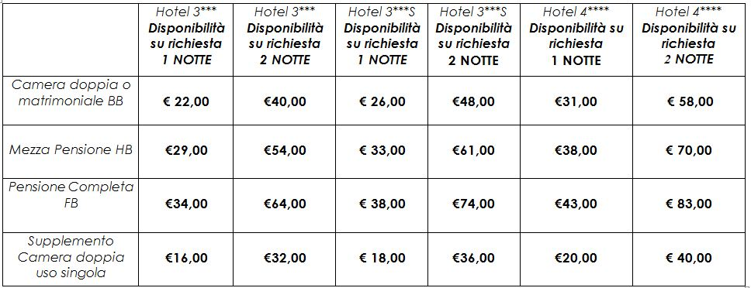

E’ esclusa, se applicabile, la tassa di soggiorno attualmente non ancora introdotta, da saldare direttamente in hotel

Desidero prenotare ⁪ Hotel **** ⁪ Hotel ***s ⁪ Hotel ***

hotel Orizzonte 4**** - Bellaria, Via Rovereto 10 - http://www.hotelorizzonte.com/

hotel Nordic 3***sup. - Bellaria-Igea Marina, Via Amerigo Vespucci, 40 - http://www.nordichotel.net/ a

hotel Angelini 3*** - Bellaria, via Pirano 3 - http://www.hotelangelini.com/

hotel Villa Sole 3*** - Bellaria, via Plava 13 - http://www.hotelvillasole.com/

TRATTAMENTO : BB HB FB n.___ Camera Doppia ⁪ n.___ doppia uso singole

Data di arrivo:_______________________ Data di partenza: ______________________N. notti:______________
note :

(Prenotazioni di camere doppie dovranno essere inviate da una sola persona)

Modalità di pagamento

SI ACCETTANO PAGAMENTI CON BONIFICO BANCARIO o VAGLIA POSTALE

Bonifico Bancario intestato a:

Turismhotels Soc.Coop. P.le Gramsci, 5 – 47814 Bellaria (RN) Italy
BCC Romagna Est – Filiale Bellaria P.zza Matteotti
IBAN: IT 50 V 08852 67710 010050010324
Non saranno accettati bonifici gravati da spese bancarie, che sono totalmente a carico dell’ordinante

Carta di Credito
E’ possibile garantire la prenotazione con carta di credito (allegare copia fronte/retro della carta di credito e di un documento di riconoscimento)
Carta di credito: ° Carta Si °Visa ° Dyner’s ° Master Card
Scadenza, mese e anno____________/_________________n° CARTA ________________________________________ Intestata a ____________________________________________________________________________________________
Nato/a il _______/_________/19__________ Autorizzo l’addebito del soggiorno per categoria , hotel e trattamenti richiesti.
Firma dell’intestatario_____________________________________________Data___________________________________
La carta viene utilizzata a saldo, verificare che l’importo da prelevare sia disponibile sulla carta, non saranno garantite le prenotazioni che non abbiano ricevuto il pagamento nelle modalità descritte.

Nota bene è obbligatorio indicare nella Causale bonifico/Vaglia:

Nome – Cognome – nome dell’ evento
Si prega di inviare il seguente modulo debitamente compilato e firmato in stampatello leggibile via fax al n. 0541 347382 o via mail romina@turismhotels.it unitamente alla copia dell’avvenuto pagamento.
La prenotazione verrà accettata solo se completa della copia dell’avvenuto pagamento dell’importo dell’intero soggiorno, per ogni persona prenotata nell’hotel e nel periodo di soggiorno richiesti.
A garanzia dell’ avvenuta presa visione del Vostro modulo di prenotazione vi sarà inviata una mail di conferma ed entro tre giorni prima dell’ inizio dell’ evento vi sarà comunicato il nome dell’ hotel a voi assegnato. Nel caso in cui non riceveste nessuna mail di conferma siete pregati di chiamare il numero 0541/347329 e accertarvi della vostra prenotazione.

Prenotazioni alberghiere
TURISMHOTELS
P.LE GRAMSCI, 5 - 47814 BELLARIA (RN) ITALY
TEL. 0541.347329 - FAX 0541.347382
www.turismhotels.it
romina@turismhotels.it
info@turismhotels.it
http://booking.turismhotels.it

Cancellazioni
Per l’annullamento della prenotazione alberghiera entro un mese prima dell’evento notificate in forma scritta a Turismhotels è previsto il rimborso dell’intera quota (detratti € 25,00 per spese organizzative).
Dopo tale data non è previsto alcun rimborso. Nessun rimborso è previsto in caso di no-show, arrivo con ritardo, servizi inutilizzati o partenza anticipata. Ogni eventuale rimborso verrà effettuato dopo lo svolgimento dell’evento

Informativa ai sensi del D.LGS 30/6/2003 n. 196 (Privacy) Consenso alla raccolta e alla gestione dei dati personali.
Autorizzo Turismhotels a inserire i miei dati nelle loro liste, per il trattamento degli stessi ai fini commerciali. In ogni momento potrò avere accesso ai miei dati, chiederne la modifica o la cancellazione.

Per il consenso
Data Firma

